Минтруд разработал порядок определения номинала электронного сертификата на ТСР
29 Марта 2021

Минтруд России разработал проект постановления, устанавливающий порядок определения предельной стоимости товаров и услуг, приобретаемых с использованием электронного сертификата.
Номинальная стоимость электронного сертификата будет определяться предельной стоимостью товара или услуги, на приобретение которых он будет использован. В свою очередь предельную стоимость определять будет ФСС по результатам последней исполненной закупки на аналогичные товары, работы или услуги.
Для того, чтобы сумма, привязанная к сертификату, соотносилась с рыночными ценами на средства реабилитации, при определении предельной стоимости не будут учитываться закупки, в отношении которых применялись антидемпинговые меры. Напомним, по действующему законодательству, если подрядчик выиграл торги, существенно снизив цену, применяются антидемпинговые меры: даже если стоимость снижена на порядок, подрядчик обязан исполнить свои обязательства, чтобы не быть включенным в реестр недобросовестных поставщиков.
Для определения номинала электронного сертификата будут использоваться цены именно того региона, в котором гражданин подал заявление на обеспечение необходимым товаром.
Потратить деньги по сертификату можно будет только целевым образом. Система, в которой будет выпущен сертификат, позволит оплатить только тот тип товара, который предписан гражданину с инвалидностью. Если гражданин примет решение приобрести более дорогостоящую модель, при покупке будут использованы и средства электронного сертификата, и средства гражданина.
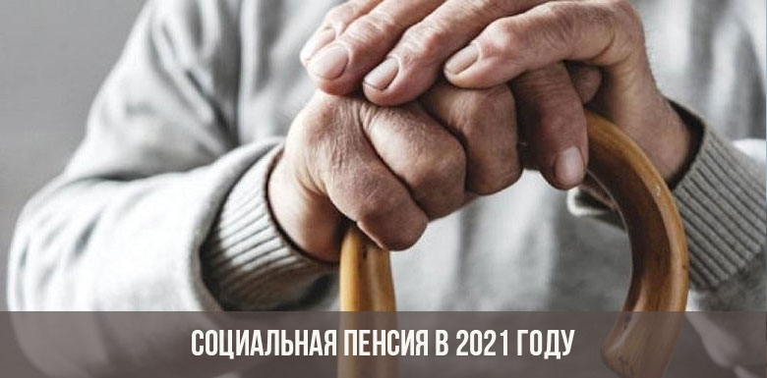

Правительство России проиндексирует социальные пенсии на 3,4%
29 Марта 2021

C 1 апреля социальные пенсии будут проиндексированы на 3,4%. Такое постановление утвердило Правительство.
Текст Постановления опубликован на сайте кабмина (http://static.government.ru/media/files/cL0YrYOBpFXgD5NiGKvLs1rXvYjsQkSU.pdf).
В бюджете Пенсионного фонда на эти цели предусмотрено 12,8 млрд рублей. Решение в целом затронет более 3,9 миллиона человек.
Социальные пенсии получают граждане, у которых нет достаточного подтверждённого стажа для начисления страховой пенсии. Кроме того, эти выплаты положены людям с инвалидностью и тем, кто потерял кормильца.
Размер индексации рассчитывается исходя из величины прожиточного минимума пенсионера за два предыдущих года. После её проведения средний размер социальной пенсии составит 10 183 рубля.
#минсоцбурятии #соцзащитабурятия #социальнаяпенсия03
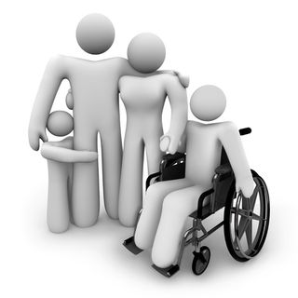

В Бурятии продлен временный порядок признания лица инвалидом
29 Марта 2021

Председатель Правительства Российской Федерации Михаил Мишустин подписал постановление, согласно которому действующий Временный порядок установления или подтверждения инвалидности продлевается до 1 октября 2021 года. Данный порядок был предложен весной 2020 года Всероссийским обществом инвалидов и проработан в сотрудничестве с Минтрудом России.
Временный порядок предполагает автоматическое продление ранее установленной инвалидности на последующие шесть месяцев. Также для граждан будет разработана новая индивидуальная программа реабилитации, включающая ранее рекомендованные реабилитационные или абилитационные мероприятия.
Кроме того, отдельным постановлением Правительства Российской Федерации внесены изменения в этот Временный порядок, согласно которым для впервые оформляющих инвалидность граждан медицинская организация может сформировать направление на медико-социальную экспертизу на основе ранее проведённых (в течение 12 месяцев) обследований, тем самым избавив гражданина от ненужных хождений по поликлинике. Решение об установлении инвалидности впервые и разработке ИПРА будет принято МСЭ на основе этого направления.
- Электронное взаимодействие между организациями позволяет упросить процесс оформления инвалидности и после снятия ограничений. Если человек постоянно наблюдается в поликлинике, устойчивое состояние нарушенных функций его организма не вызывает вопросов у специалистов, то не нужно человека лишний раз очно гонять по инстанциям, - сказал Председатель Всероссийского общества инвалидов, заместитель Комитета Госдумы по труду, социальной политике и делам инвалидов Михаил Терентьев.
С текстом постановления Правительства РФ от 11 февраля 2021 г. № 155 можно ознакомиться на сайте кабмина (http://static.government.ru/media/files/v2DAejkDzmg6k2vBZWrb0U9xjxFhgUjd.pdf).
В Бурятии действуют телефоны "горячей линии": +7-983-438-35-81; +7(3012) 37-11-84; +7(3012) 37-11-93; +7(3012) 37-11-76, по которым в режиме онлайн предоставляется соответствующая информация на обращения граждан по вопросам проведения медико-социальной экспертизы.
#минсоцбурятии #соцзащитабурятии #порядокустановленияинвалидности03 #медико_социальнаяэкспертиза03
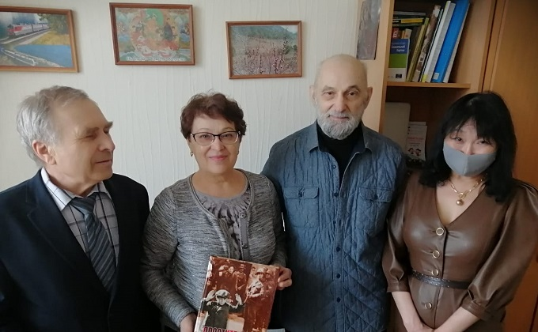

Более 40 социально ориентированных организаций Бурятии получили субсидию
29 Марта 2021

По данным Минсоцзащиты Бурятии, на реализацию социальных проектов в виде предоставления грантов в форме субсидий из республиканского бюджета социально ориентированным некоммерческим организациям региона в 2021 году направили 7 млн 548 тыс рублей.
Поддержку на региональном уровне получили 44 организации, деятельность которых направлена на улучшение социально-экономических условий жизни людей пожилого возраста, ветеранов, инвалидов и их семей, детей-сирот, детей, оставшихся без попечения родителей, а также граждан, находящихся в трудной жизненной ситуации.
- В связи с пандемией, многие организации при согласовании с Минсоцзащиты РБ внесли коррективы в календарные планы социальных проектов. Денежные средства реализованы в полном объеме и в установленные сроки, - отметили в Минсоцзащиты Бурятии. – Среди грантополучателей РОФ «Общество без барьеров с проектом «Доступный праздник», Религиозная организация православный приход храма в честь Успения Пресвятой Богородицы г. Кяхта, которая направит грантовые средства на работу кризисного центра помощи женщинам «Благодать». Еще один победитель конкурса – бурятское отделение Всероссийского общества слепых с проектом «Окно в мир», благодаря которому инвалидов по зрению будут обучать возможностям работы в интернете. Сумма гранта – более 200 тысяч рублей.
Вместе с тем, на постоянной основе оказывается ресурсная поддержка для работников СОНКО: методическая учеба по освещению вопросов организации социального обслуживания, обучающие семинары по написанию социальных проектов.
Министерством проводится планомерная работа по вовлечению негосударственных организаций в развитие качества и доступности социальных услуг.
- По данному направлению наблюдается положительная динамика, - отметила министр социальной защиты населения Бурятии Татьяна Быкова. - Если в начале 2017 года в реестре поставщиков социальных услуг состояли 7 негосударственных организаций, то на 30 декабря 2020 года - уже 16 негосударственных организаций, из них: 9 – социальные предприниматели и 7 СОНКО. В реестре поставщиков социальных услуг состоит 53 организации, из них 36 государственных и 17 негосударственных. Социальные услуги в организациях всех форм собственности в 2020 году получили 6076 человек.
В ведомстве напомнили, что в течение января 2021 года была проведена работа по сбору предложений для разработки Комплексного Плана мероприятий Республики Бурятия по обеспечению поэтапного доступа социально ориентированных некоммерческих организаций к бюджетным средствам, выделяемым на предоставление социальных услуг населению, использованию различных форм поддержки деятельности социально ориентированных некоммерческих организаций, на 2021-2024 годы.
#минсоцбурятии #соцзащитабурятии #СОНКО03 #грантоваяподдержка03
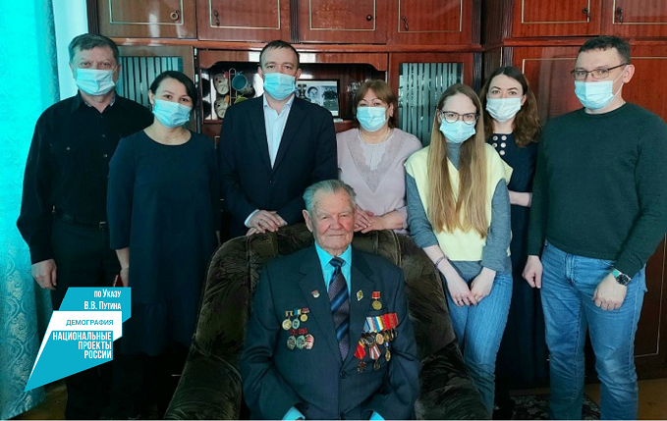

В Бичуре участник трудового фронта отметил юбилей
29 Марта 2021

Юбилейную дату – 90 лет отметил участник трудового фронта, житель Бичурского района Федор Ермилович Ефимов.
- Наш юбиляр светлый и жизнерадостный человек. Родился он в довоенное время. Окончил всего четыре класса, из-за войны прервал обучение в школе, пошел работать учётчиком в колхоз. В 20 лет по глубокому убеждению вступил в Коммунистическую партию. Позднее, благодаря упорству и самообразованию, окончил вуз и стал дипломированным специалистом, - рассказали в отделе социальной защиты населения по Бичурскому району.
Всю свою жизнь Федор Ермилович посвятил сельскому хозяйству. Долгое время возглавлял совхоз имени Дзержинского, затем – РАПО Бичурского района. За успехи в работе награжден орденом Ленина, орденом Трудового Красного Знамени, золотой медалью ВДНХ, имеет звание Почетный гражданин Республики Бурятия, Почетный гражданин Бичурского района. Благодаря своим личным и деловым качествам, мудрости и опыту, он в течение ряда лет является членом Совета старейшин при Президенте Республики Бурятия.
- Несмотря на почтенный возраст наш юбиляр ведет активный образ жизни, освоил компьютер, написал и издал автобиографическую книгу, - с гордостью рассказывают о юбиляре его земляки. - Вместе с супругой Харитиньей Ивановной вырастили и воспитали двоих детей, у них четверо внуков, двое правнуков.
С девяностолетием Федора Ермиловича поздравил глава Бичурского района Смолин Василий Владимирович, он вручил поздравительные открытки Президента Российской Федерации В.В. Путина, Главы Республики Бурятия А.С. Цыденова, денежный сертификат и подарки, пожелал доброго здоровья и мирного неба над головой.
Согласно указанию Президента России ветеранам Великой Отечественной войны в юбилейные дни рождения в республике вручаются поздравления от имени Главы государства и Главы Бурятии с участием представителей территориальных отделов социальной защиты населения, муниципальных образований, Советов ветеранов.
Чествование ветеранов Великой Отечественной войны, ветеранов труда на дому проходят в рамках акции «Юбиляр – 2021». Мероприятие отвечает целям и задачам проекта «Старшее поколение» национального проекта «Демография», который является одним из ключевых для стратегического развития России и Республики Бурятия.
#минсоцбурятии #соцзащитабурятии #нацпроект_Демография03 #старшеепоколение03 #ветеран03

С уважением, консультант информационно-аналитического отдела Мария Сергеевна Ивайловская (сот.тел. 89503855121), главные специалисты РГУ "Центр социальной поддержки населения" Галлас Алла Владимировна, Базарова Светлана Гончиковна, Гарматарова Анна Андреевна тел. 44-19-27.
Официальный сайт Министерства http://egov-buryatia.ru/minsoc/

